УДК: 541.14+543.42

Фотопроцессы бис-диаминобензилиденциклобутанона в ацетонитриле

В. Н. Гутров*, Г. В. Захарова*, В. Н. Нуриев**, С. З. Вацадзе**, С. П. Громов*,**

Аспирант, 3 год
*Центр фотохимии РАН ФГУ ФНИЦ “Кристаллография и фотоника“ РАН
119421, Москва, ул. Новаторов, 7а, кор.1
**Московский государственный университет имени М.В. Ломоносова 119232, Москва, Воробьевы горы, 1
E-mail: vomt558@gmail.com
Кросс- сопряженные диеноны в настоящее время привлекают внимание широкими возможностями применения, прежде всего в биологии и медицине [1]. Склонность данного класса соединений к интеркомбинационной конверсии в триплетное состояние делает его перспективным для использования в качестве сенсибилизаторов синглетного кислорода в фотодинамической терапии рака. Важным свойством данного класса соединений является их способность участвовать в реакциях [2+2]-фотоциклоприсоединения (ФЦП) [2]. Возможностью протекания ФЦП и стереоселективностью реакции можно управлять с помощью супрамолекулярной предорганизации двойных связей для создания определенной геометрии димера. Понимание фотохимических превращений в кросс-сопряженных диенонах требует детального исследования их свойств.
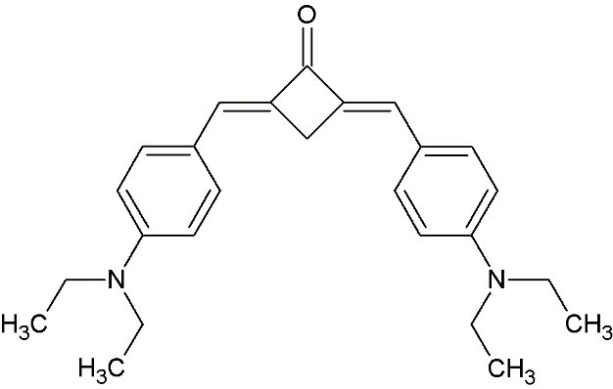

2,4-бис-(4-диэтиламинобензилиден)циклобутанон

В настоящей работе исследованы спектрально-люминесцентные и спектрально-кинетические характеристики 2,4-бис-(4-диэтиламинобензилиден)циклобутанона (А) в воздушнонасыщенном и обескислороженном ацетонитриле. При импульсном лазерном фотовозбуждении наблюдали интеркомбинационный переход в триплетное состояние, а также образование стабильного продукта фотохимической реакции В. Фотоиндуцированный переход A в B происходит за время меньше 1 мкс. Продукт B обнаруживает способность к фотоиндуцированному переходу в исходный А. В присутствие экзогенных акцепторов электрона (антрахинон, метилвиологен) наблюдали тушение триплетного состояния диенона и образование продуктов окислительно- восстановительной реакции.
Литература
- Q. Zou, H. Zhao, Y. Zhao, Y. Fang, D. Chen, J. Ren, X. Wang, Y. Wang, Y. Gu, F. Wu. Effective Two-Photon exited photodynamic therapy of xenograft tumors sensitized by water-soluble bis(arylidene)cycloalkanone photosensitizers// J. of Med. Chem., 2015, T. 58, N. 20, pp. 7949-7958.
- G. Ovchinnikova, D. K. Nikulov, E. V. Bartashevich, E. G. Matochkina, M. I. Kodess, P. A.Slepukhin, A. V. Druzhinin, O. V. Fedorova, G. L. Rusinov,V. N. Charushin. Pre-organization of diarylideneacetonyl crownophanes in single crystals to photochemical transformations// Russ. Chem. Bull. (Int. Ed.), 2011, 60, p.824.

